Geometria no espaço

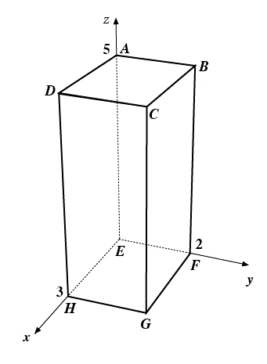
- No referencial ortonormado da figura está representado um paralelepípedo.

Sabe-se que:
- $\overline{AB}=2$;
- $\overline{AD}=3$;
- $\overline{AE}=5$;
- $E$ é a origem do referencial.

  - Indica as coordenadas da projeção ortogonal do ponto médio de $[BC]$ sobre a reta $GF$.

  - Caracteriza por uma condição a reta $HG$.

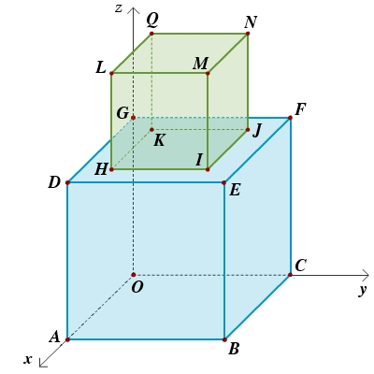
- Na figura está representado, num referencial ortonormado do espaço $Oxyz$, um sólido formado por dois cubos.

A face $[HIJK]$ do cubo menor pertence à face $[DEFG]$ do cubo maior. Estas estão contidas no plano de equação
$z=4$.
As coordenadas do ponto $M$ são $(3, 3, 6)$.

Define por uma condição o plano $HKL$.

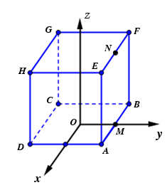
- No referencial ortonormado $Oxyz$ está representado o cubo $[ABCDEFGH]$ de faces paralelas aos planos coordenados.

Sabe-se que:
- O perímetro de cada face é $16 cm$;
- os pontos $M$ e $N$ são os pontos médios das arestas $[AB]$ e $[EF]$, respetivamente;
- o centro da face $[ABCD]$ coincide com a origem do referencial.

Determina as coordenadas do ponto $P∈[HE]$ de forma que a secção plana determinada no cubo pelo plano $MNP$ seja um quadrado.

- Num referencial ortonormado $Oxyz$ do espaço considera os pontos $A(0, 1, 2)$ e $B(-1, 2, 0)$.
Determina as coordenadas do ponto de interseção do plano mediador de $[AB]$ com a reta definida por $x=1∧z=2$.

- Considera, num referencial ortonormado $Oxyz$, a superfície esférica $S$ definida por:

$x^{2}+y^{2}+z^{2}-2y-3=0$.

  - Determina as coordenadas do centro e o raio de $S$.

  - Justifica que o ponto $B(-1, 0, 1)$ pertence ao interior de$S$.

- Considera num referencial ortonormado do espaço a esfera definida por:

${{\left(x+3\right)}^{2}+\left(y-2\right)}^{2}+{\left(z+1\right)}^{2}≤5$.

Determina os valores reais de $a$ para os quais a interseção da esfera com o plano de equação $x=a$ é um círculo.

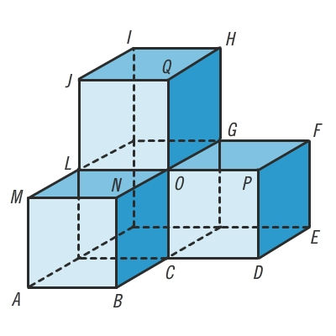
- Na figura estão representados três cubos geometricamente iguais.

  - Utilizando as letras da figura indica os segmentos de reta orientados equipolentes a $[G,D$].

  - Qual das seguintes igualdades é falsa?

- $\vec{AN}+2\vec{JI}=\vec{BF}$
- $2\left( \vec{AC}+\vec{OH}\right)=\vec{AF}$
- $\vec{MO}+\vec{AM}+\vec{EC}=\vec{GH}$
- $M+\vec{CE}=O$

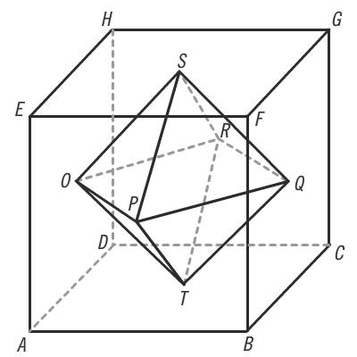
- Na figura estão representados um cubo cuja medida do comprimento de aresta é $4$ unidades e um octaedro cujos vértices coincidem com os centros das faces do cubo.

  - Indica três vetores colineares com $\vec{OS}$.

  - Determina a norma do vetor $\vec{PS}$.

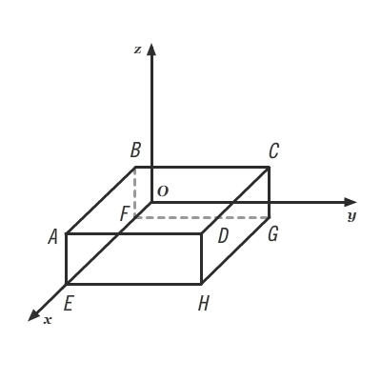
- Considera o paralelepípedo $[ABCDEFGH]$ representado na figura.

Sabe-se que:
- $F(1, 0, 0)$;
- $\overline{EH}=3 cm$;
- $\overline{AB}=6 cm$;
- a área da face $[ABFE]$ é igual a $24 {cm}^{2}$;
- a face $[EFGH]$ está contida no plano $xOy$.

Define, por uma condição, o paralelepípedo (interior e fronteiras).

- Num referencial ortonormado do espaço considera o vetor $\vec{u} (1,-1, 5)$ e os pontos $A(1,-4, 5)$ e $B(2,-3, 10)$.

Qual das seguintes afirmações é verdadeira?

- $\vec{u}$ e $\vec{AB}$ são colineares.
- $\left\|\vec{AB}\right\|=\sqrt{27}$
- $\vec{u}$ e $\vec{AB}$ são simétricos.
- $\vec{u}$ e $\vec{AB}$ representam o mesmo vetor.

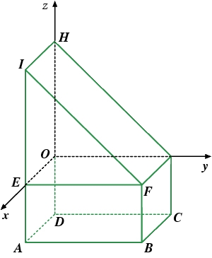
- Na figura estão representados dois prismas retos que unidos constituem um único sólido.

Sabe-se que:
- a face $[IEF]$ é um triângulo isósceles;
- $F(3, 4, 0)$.

  - Determina as coordenadas do vetor $\vec{GH }+\vec{DB}$.

  - Supõe agora que $B(a, b, c)$ sendo que $a-b=\frac{c}{2}$.
Determina o volume do sólido representado na figura.

- No referencial ortonormado $Oxyz$ está representado um prisma triangular $[OABCDE]$.
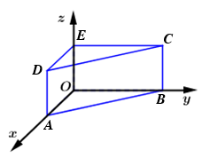
  - Seja $M$ o ponto médio de $[AC]$.
Determina $a, b$ e $c$ números reais, tais que:

$\vec{OM}=a \vec{AB}+b \vec{BD}+c \vec{OC}$.

  - Sabendo que $A(3, 0, 0)$ e $C(0, 4, 2)$, escreve uma equação vetorial da reta $BD$.

- Considera num referencial ortonormado $Oxyz$ a reta $r$ definida pelo seguinte sistema de equações paramétricas:

$$\left\{\begin{aligned}x=1+2k \\ y=3-3k \\ z=k\end{aligned}\right., k∈R$$

Qual dos seguintes pontos pertence à reta $r$?

- $(2,-3, 1)$
- $(5, 9, 2)$
- $(3, 0, 1)$
- $(-1, 6, 1)$

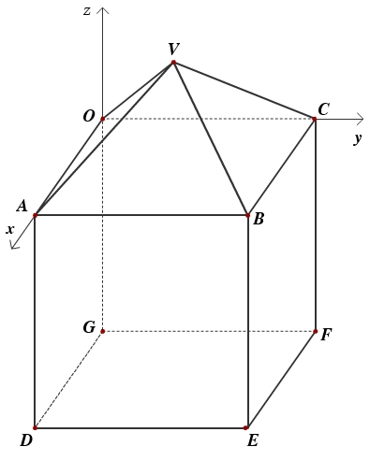
- Na figura encontra-se representado, num referencial ortonormado do espaço $Oxyz$, um cubo e uma pirâmide.

Sabe-se que a aresta do cubo mede $6$ unidades e a altura da pirâmide é metade dessa medida.

Determina as coordenadas de um vetor diretor da reta $EV$.

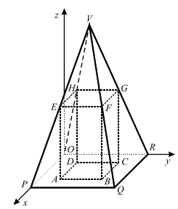
- Considera, no referencial ortonormado $Oxyz$ da figura, um prisma e uma pirâmide quadrangulares retos.

Sabe-se que:
- $V(2, 2, 6)$;
- $\overline{PE}=\overline{EV}$;
- as faces $[ABCD]$ e $[OPQR]$ estão contidas no plano $xOy$ e têm o mesmo centro.

Escreve um sistema de equações paramétricas que defina a reta $FC$.

Geometria no espaço Soluções

  - $\left(1,5;2;0\right)$
  - $x=3∧z=0$
- $y=1$
- $P (2; 2-2\sqrt{3};4)$
- $(1, 5, 2)$

  - Coordenadas do centro de $S$: $C (0, 1, 0)$; raio de $S$:$r=2$
  - Como $\overline{CB}=\sqrt{3}<2$, então o ponto $B$ pertence ao interior de $S$.

- $a∈ ]-\sqrt{5}-3;\sqrt{5}-3[$

- $\left[I,O\right], \left[L,B\right], [H,P]$ e $[J,N]$
- (B)

  - Por exemplo $\vec{TQ}, \vec{AF}$ e $\vec{GR}$.
  - $\left\|\vec{PS}\right\|=\sqrt{8}=2\sqrt{2}$

- $\left(1≤x≤7\right)∧\left(0≤y≤3\right)∧(0≤z≤4)$

- (B)

  - $(3, 0, 4)$

  - $48$ unidades de volume

  - Por exemplo: $a=-1;b=-\frac{1}{2};c=1$ (ou qualquer $a$, $b$ e $c∈R$ que satisfaçam as condições $b-a=\frac{1}{2}$, $a-b+c=\frac{1}{2}$ e $c=-a$).
  - Por exemplo: $\left(x,y,z\right)=\left(0, 4, 0\right)+k \left(-3, 4,-2\right), k∈R$

- (C)

- Por exemplo: $(3, 3, -9)$

- Por exemplo: $\left\{\begin{aligned}x=3+2k \\ y=3 \\ z=3+3k\end{aligned}\right., k∈R$

